零基础，零经验用上国外ai
此教程包括设备类型有windows系统电脑，macos系统电脑，ios手机，android手机
如果你以前从未有过翻墙或者用过任何国外软件，ai，一直都是只在国内大陆（不含港澳台）的网络环境下上网，那么这期教程将让你无痛使用上国外ai

只是使用chat类免费模型的话整个过程只有你订阅梯子需要费用，不过也很便宜，普通家庭的孩子也能轻松拿下，而且手机与电脑可以使用同一个订阅，全程无痛
如果想要订阅上国外ai可以看教程最后

电脑搭梯子教程

Windows系统电脑
首先如果你此前没有用过github网站，那么先推荐你去电脑上自带微软商店里下一个瓦特加速器
因为国内网络环境的原因没办法稳定连接到github网站
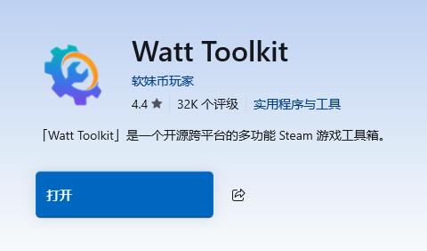
下好后可以用来加速github网站的连接
github网站链接：github.com
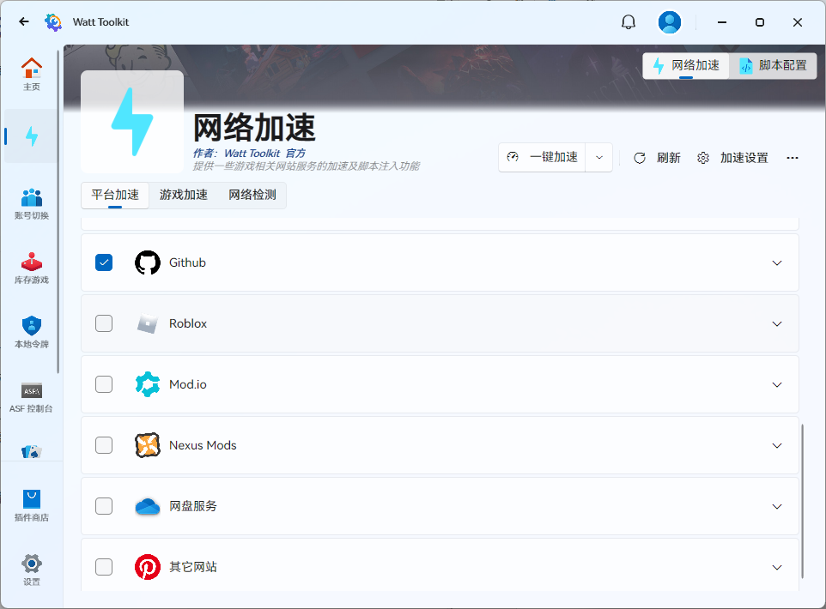
加速好后登录到github，github注册可以使用qq邮箱，你的qq邮箱应该为你的qq号加上@qq.com,例如123456789@qq.com

登录好了后搜索clash verge，找到相关项目star数最多的那个，即我下面的图片这个
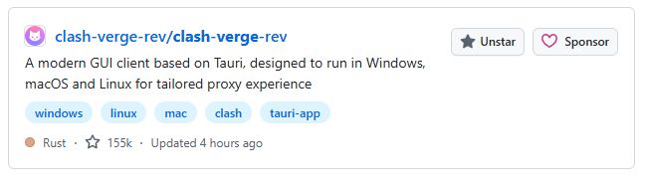

点击蓝色标题，进入项目详情后一直往下翻找到intall（下载）
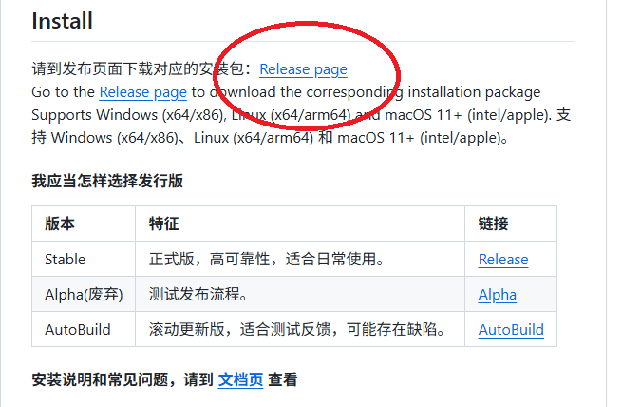
点击圈出来的这个链接，windows下载正常版本64位（常用）
可能下载比较慢，请耐心等待

下好后再就要去获取你所需要使用的梯子订阅

来到https://github.com/DiningFactory/panda-vpn-pro这个项目，因为项目还是在github上，所以还是需要用到瓦特加速器

进入项目后往下面一直翻，找到下面这些
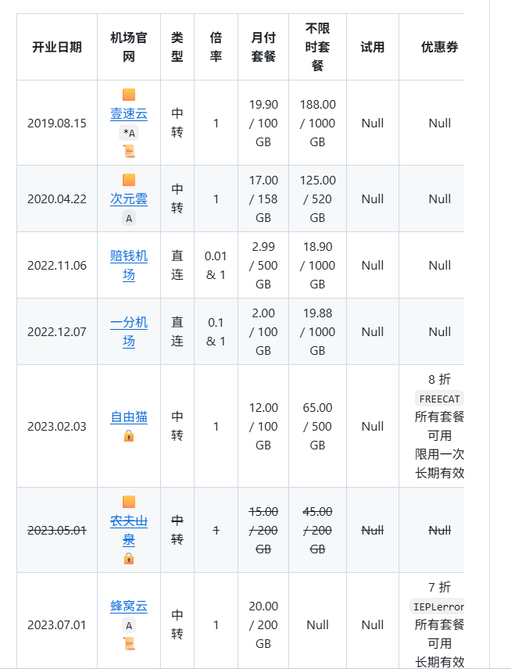

个人推荐一分机场，两块钱中强度使用根本用不完，速度也还可以
服务商套餐的价格和可靠性可能变化，建议先试用或购买短周期套餐。
购买前确认：是否支持 Clash 或 Mihomo 订阅；电脑和手机能否同时使用；流量、有效期、退款及隐私条款。
购买后在服务商后台找到“订阅”或“一键订阅”，复制 Clash / Mihomo 格式的订阅链接。

订阅链接相当于账户凭证，不要公开分享或截图泄露；泄露后在服务商后台重置。

复制好自己的订阅链接后打开你刚刚下好的clash verge，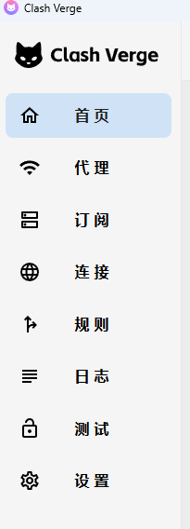
在侧边栏找到订阅，然后粘贴服务商提供的订阅链接，点击“导入”，再选中该配置
进入“代理”页面，选择一个可用节点；可以先做延迟测试，在首页或设置中开启“系统代理”，模式先选“规则”，然后再打开浏览器访问需要使用的网站，检查能否正常加载
然后应该就连接成功了，可以试着访问https://claude.ai/new这些国外ai网页看能否流畅使用

Macos系统电脑
和win系统电脑搭建过程除了在下载clash verge的安装包的时候选择macos系统的之外其余为一致
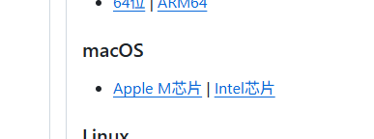

手机端搭梯子教程

ios系统

首先你需要一个苹果美区的id账户，注册也只需要你的手机号（之前注册过也还可以使用）还有一个没有注册过的邮箱，qq邮箱即可

来到Apple 账户 · 创建账户这个网站，地区选择美国，电话还是中国地区+86就可以，然后邮箱用一个没有注册过苹果id账户的邮箱

后面完善地址信息则可以使用我提供的这个，不过其他免税州也可以
街道地址： 123 Example Street
街道地址： 123 Example Street
城市： Portland
州： Oregon
邮政编码： 97201
电话： 503-555-010

注册完成后再就是更换商店的id了

如果是ios27之后的小伙伴请前往设置，点击设置主页最上方的个人apple账户，在媒体与购买项目中点击退出登录，然后登录上你新建的美区id就可以了

如果是ios27以前的小伙伴就可以直接点击商店主页右上角的那个个人头像然后翻到最下面点击退出，然后登录新注册的美区id即可

登录好美区id后在美区id商店内搜索clash
虽然会出来很多款，不过我个人在使用的是这个，也是很便利，使用方法和电脑上的一致，你的订阅链接应该是支持两个设备同时使用的
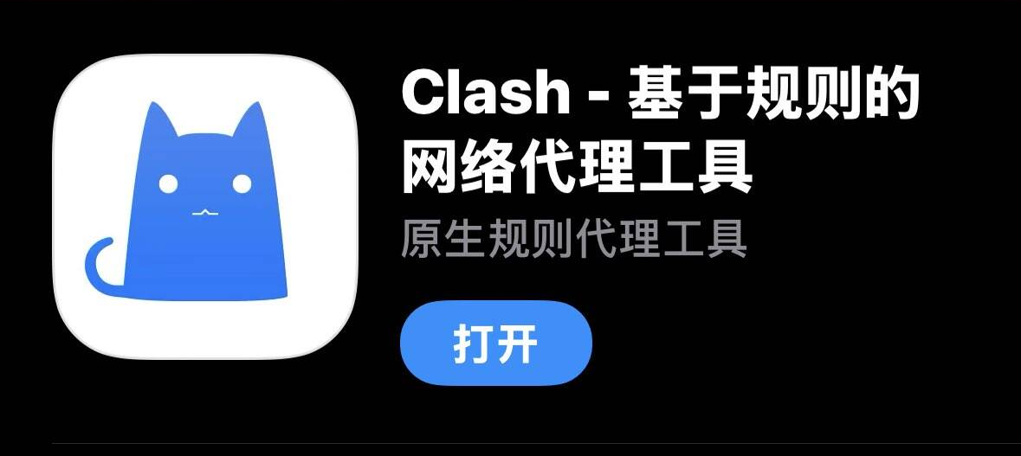
然后在美区id的商店里也可以无痛下载你想下的任何ai工具了

android系统

安卓手机搭上梯子还是继续使用github网站，手机连接不稳定请先使用电脑前往次项目下载好apk格式文件然后传到手机上下载https://github.com/MetaCubeX/ClashMetaForAndroid

打开项目后往下翻，找到这个图标，点击进入
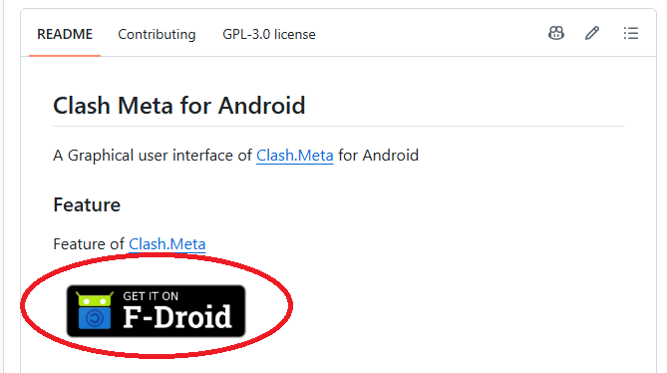

进入后下载最新的一个版本的apk文件
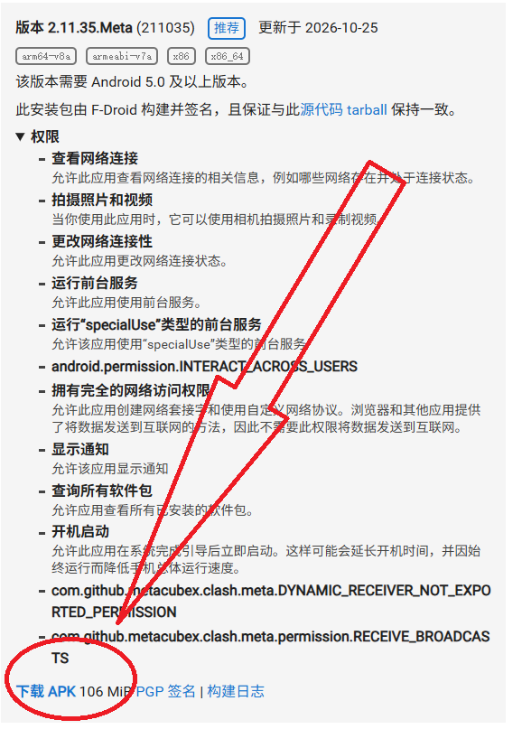
下好后传回手机或者如果是在手机上的github上下的就可以直接安装了
然后再就是和电脑端一样的使用办法了，没有用电脑的小伙伴可以去看看上面的教程

之后可以开启vpn前往浏览器谷歌网页注册一个属于你的谷歌邮箱账号，会让你之后的使用体验更好创建您的 Google 账号

之后请先看看你的手机应用商店里是否有谷歌应用商店
如果有就可以直接下载然后打开你的vpn进入谷歌商店下载你想使用的ai了
如果没有那么则可以直接打开梯子前往浏览器去到你想使用的ai的官网下载你想使用的ai了，下面列出几个常常使用的
https://chatgpt.com/
https://claude.ai/new
https://gemini.google.com/

进阶——办理订阅
仅ios用户参考

最后如果你不满足于普通的chat模型想要订阅，还是推荐优先前往银行办理万事达卡，关于这个卡的办理各大平台上都有教程我这边就不赘述了

中间关于礼品卡的介绍，不需要订阅ai，但想要订阅购买其他不用绑卡的美区id应用商店里的商品的小伙伴可以看一下，这个很快

如果不想办理则可以跳转查看此网站办理一个visa的虚拟卡（此过程比较繁琐）

cm.setbug.com/article?slug=kkjc办理过程需要你准备七十元左右的费用，这个费用后面是不能取出的

办理完后ios用户可以通过支付宝搜索找到惠出境

进入惠出境首页，左上角全球位置改为纽约或旧金山之类的美国城市

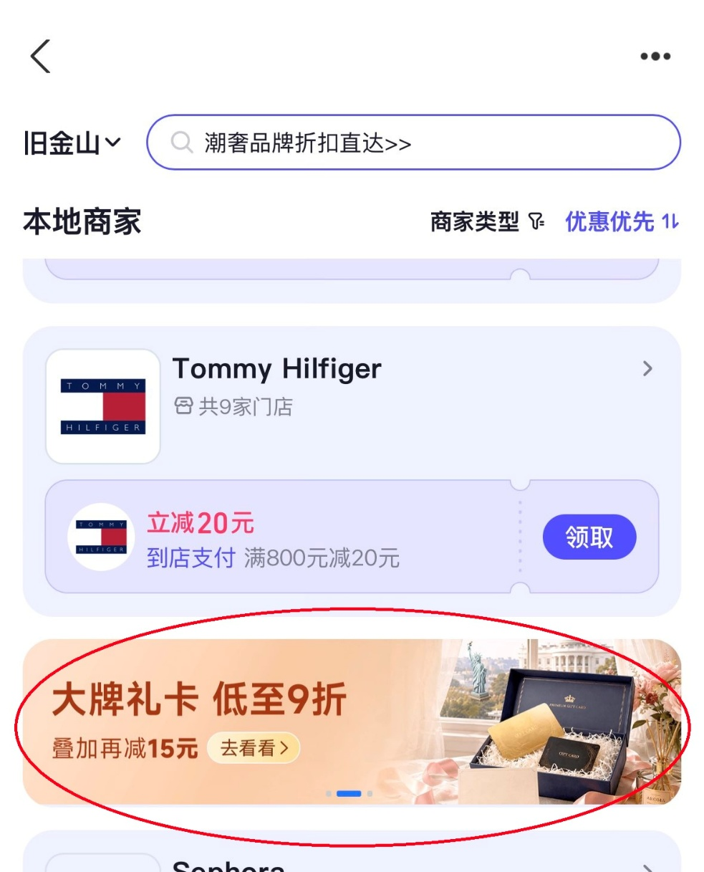
往下翻找到这个活动然后点进去，在点进去的页面最下面的pockyshop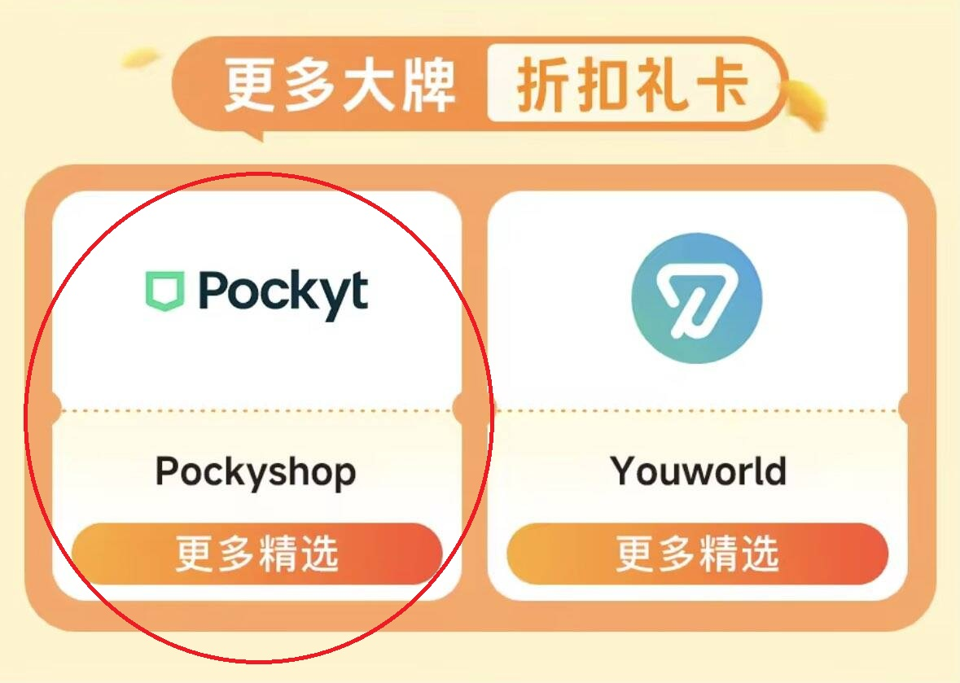

进入后选择App Store & iTunes的礼品卡
选择你需要的充值金额
充好后将获得的礼品卡代兑换码复制
再打开美区id商店右上角的头像，找到兑换代码，输入刚刚复制的兑换码即可
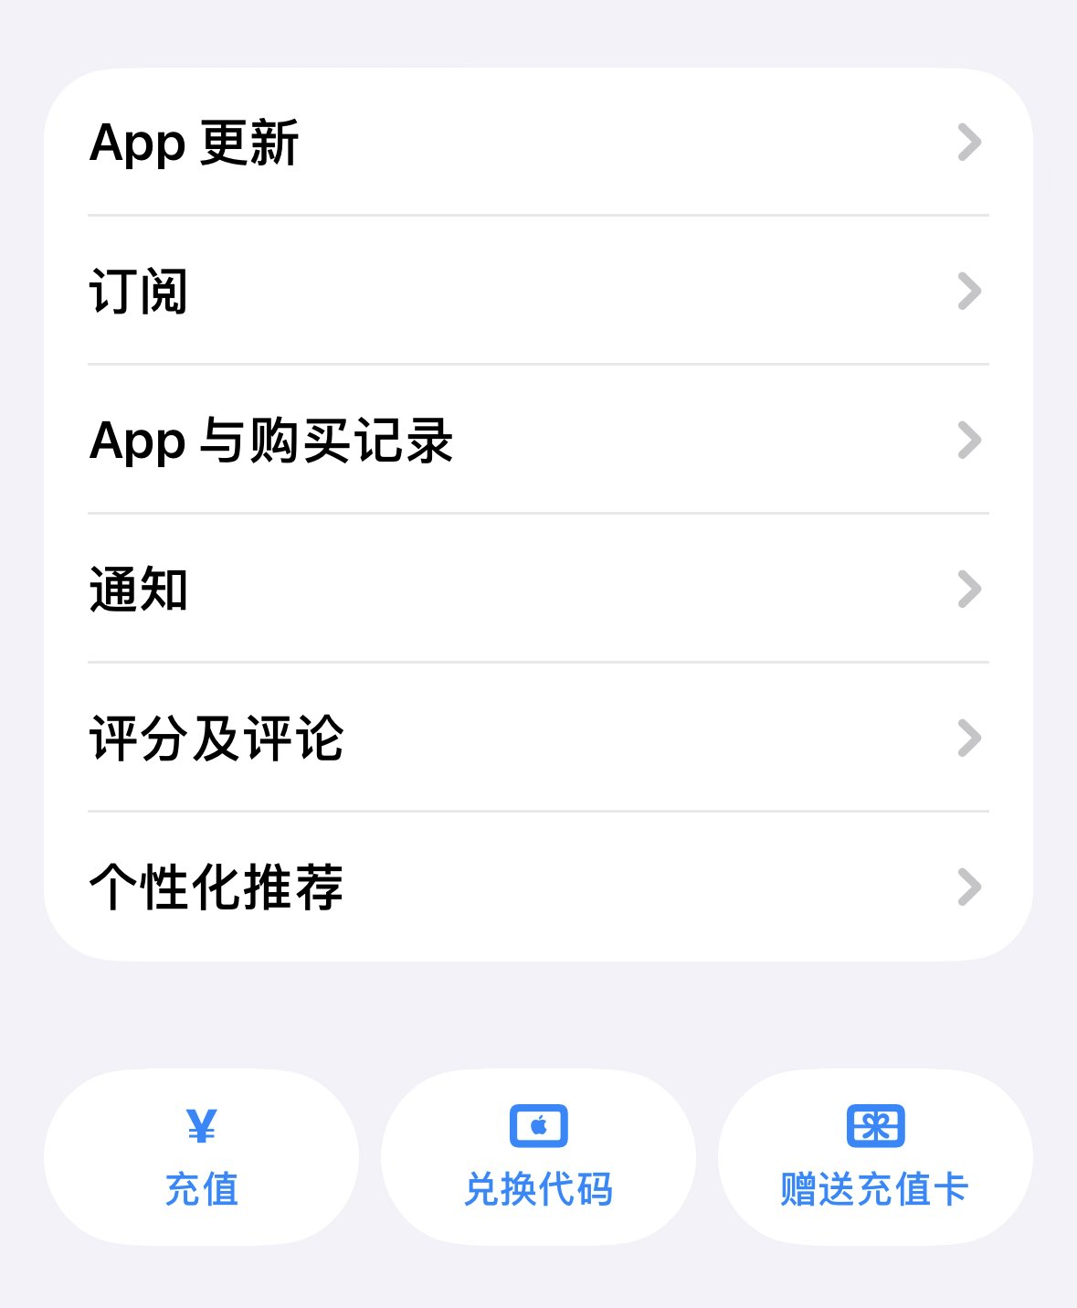

这个余额将可以购买所有美区id商店里的订阅，作为美元使用，但因为订阅ai都需要再绑一个visa卡，所以需要后面的过程

如果你是看完了虚拟卡教程迟迟不能绑上你的apple账户，推荐在美区应用商店下载一个paypal，然后将你办理好的虚拟卡绑定在这上面，通过支付宝充值到你美区apple账户的礼品卡的余额，就可以直接去完成支付了

